海南省海口市第十四中学2012新人教版《2.4噪声的危害和控制》导学案

【学习目标】
1、了解噪声的来源和危害
2、通过自身体会并实际操作，知道防治噪声的途径，增强环境保护意识
3、通过讨论，知道保护环境对我们的好处
【学习重点】知道噪声的来源及其危害；知道减弱噪声的途径
【学习难点】知道减弱噪声的途径
【导学过程】
一、课前导学
1、噪声从物理学角度讲是
从环保的角度讲
- 噪声强弱等级的单位是 ，符号是 ；人刚能听到的最微弱的声音是
dB，较为理想的安静环境是 dB，为了保护听力，声音不能超过 dB，为了保证工作和学习，声音不能超过 dB，为了保证休息睡眠，声音不能超过 dB。
3、减弱噪声的途径有 、 、 。
二、课堂导学
1、小实验：先敲击音叉发声，并用示波器显示其波形；再用铁钉刮擦玻璃，用示波器显示波形，把两种声音的波形作一对比，得出噪声的物理学含义：
从物理学的角度来看噪声是
思考讨论：发声体做规则振动时发出的声音一定是乐音吗？师生共同讨论并得出
从环境保护角度来看噪声是
2、阅读教材知道噪声强弱的等级和危害，不同等级的噪声对人的危害是什么。
(1)噪声强弱等级的单位是 ，符号是 ；
(2)对人的危害：如90 dB以上的会
150 dB会 [来源:学科网]
3、控制噪声：同学们从听到声音的条件讨论减弱噪声的方法，归纳如下：
听：声源的振动产生声音——空气等介质的传播——鼓膜的振动
控制： —— ——

【课堂练习】
1. 以下减小噪声的措施中，属于在传播过程中减弱的是( )
A.建筑工地上噪声大的工作要限时 B.市区里种草植树

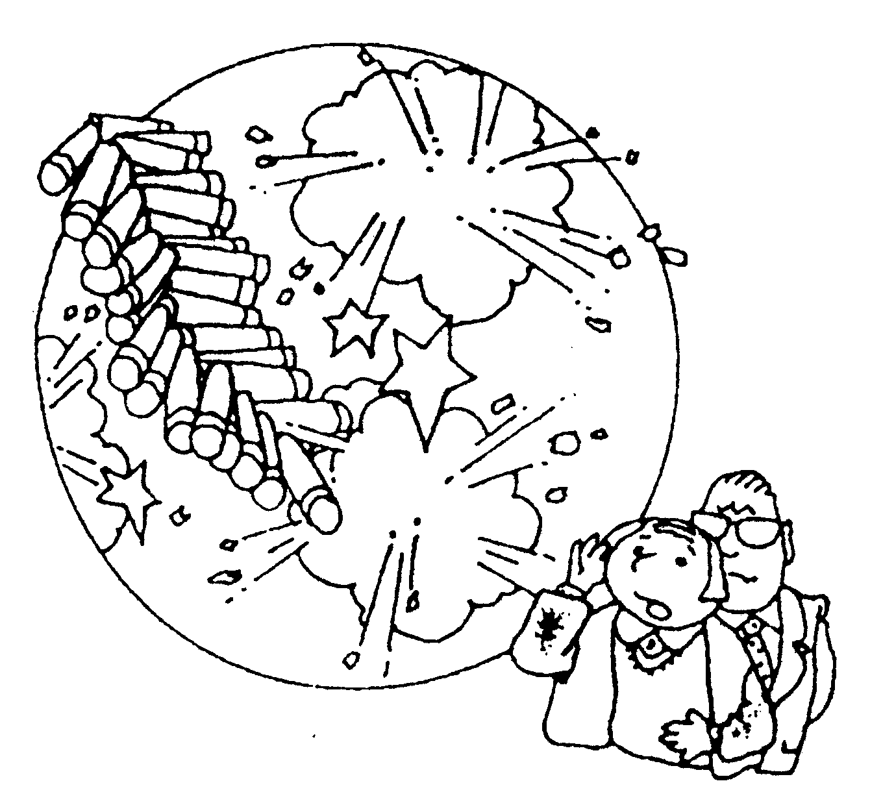
C.戴上防噪声的耳塞 D.市区内汽车喇叭禁鸣
图1
2. 以下措施不能减弱噪声的是( )
A.摩托车上安装消声器 B.机场工作人员佩戴有耳罩的头盔
C.街头设置噪声监测仪 D.高架道路两侧安装透明板墙
3、在我国的许多地方，过春节人们喜爱放鞭炮（如图1所示），下面是四位同学关于这件事的观点，你觉得谁的观点最正确 ( )
A.小明：放鞭炮能增加节日的喜庆气氛，鞭炮声不能算作噪声。
B.小华：放鞭炮没有任何好处。
C.小轩：放鞭炮虽然可以烘托节日气氛，但它会产生噪声、空气污染问题。
D.小新：只要用收录机播放鞭炮的录音，就不存在噪声污染问题了。
[来源:学科网]
【课后练习】
1、以下减弱噪声的方法中，属于在声源处减弱的是( )
A.影剧院的墙面用吸音材料制成[来源:Zxxk.Com]
B.在飞机旁的工作人员佩带有耳罩的头盔
C.城市某些路段禁鸣喇叭[来源:学科网]
D.高架道路两侧某些路段设有隔音板墙
2、为了使教室内的学生上课免受周围环境的噪声干扰，采取以下的那些方法是有效、合理的？（ ）
A.老师讲话声音大一些 B.每个学生都带一个防噪声耳罩
C.在教室周围植树 D.教室内安装噪声监测装置
3、在工厂里，噪声主要来源于
在公路上，噪声主要来源于

【学习反馈与小结】
通过这堂课，你有什么收获？你还有什么疑问？请将你的收获和反思记下来。

